TPN°4 : chaleur latente de fusion de la glace.
But de TP
- Détermination de la capacité calorifique du calorimètre
- Déterminer la chaleur latente de fusion de la glace.

1) Partie théorique
- Chaleur spécifique (massique) c : La chaleur massique est la quantité de chaleur nécessaire pour élever de 1°C la température de l’unité de masse d’un corps.

Q = m c (T_{f} – T_{i} ) ; c en j/Kg °K
- Capacité calorifique (thermique) C : La capacité calorifique ou thermique d’un corps est la quantité de chaleur nécessaire pour élever sa température de 1°C.

Q = C (T_{f} – T_{i} ) ; C en j/°K
- Chaleur sensible : est la quantité de chaleur qui est échangée, sans transition de phase physique, entre plusieurs corps formant un système isolé (il y a un changement sur la température du corps)
- Chaleur latente de fusion Lfus: La chaleur latente de fusion est la quantité de chaleur nécessaire pour faire passer l’unité de masse d’un corps à température constante de l’état solide à l’état liquide.
Q = m Lfus ; Lfus en j/ Kg

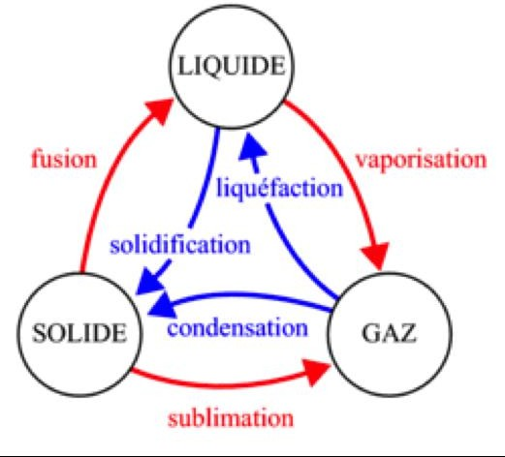

Changement d’état physique de la matière

- Principe :
Ce travail se base sur le principe de conservation de l’énergie ΣQi =0 appliqué aux systèmes isolés thermiquement.
  - Eau froide : Qeau =meau.ceau.(Teq - T1)
  - Calorimètre froid : Qcal =Ccal.(Teq - T1)
  - Glace : Qglace = mglace Lfus

  - Eau résultante de la glace : Qer =mglace.Ceau.(Teq - 0)

A l’équilibre :
ΣQi =0 ; Qeau + Qcal + Qglace + Qer = 0
- Appareils et matériel :
Calorimètre - Thermomètre (Thermocouple) - Balance - Eprouvette graduée - Chronomètre. - Cubes de glace – Eau distillée, plaque chauffante.

Partie expérimentale:

1ère manipulation :

Détermination de la capacité calorifique du calorimètre.

Protocole expérimental :

1-Prendre un volumeV1 =100 ml d’eau froide à l’aide d’une éprouvette graduée.

2-Mettre l’eau dans le calorimètre, puis mesurer sa température d’équilibre avec le thermomètre (T1). C’est la température initiale de l’eau et du calorimètre.

3-Prendre un volumeV2 =100ml d’eau chaude à l’aide de l’éprouvette graduée, puis mesurer sa température (T2) ;

4-Mettre cette quantité dans le calorimètre. (Cette partie doit être rapide pour éviter le refroidissement de l’eau) ;

5-Attendre un moment puis mesurer la température d’équilibre (Teq).

6- Déterminer (Ccal) La Capacité Calorifique d'un Calorimètre sachant que :

•la quantité de chaleur Q2 cédée par l'eau chaude est Q2 = m ceau (Tf – T2).

•la quantité de chaleur Qcal reçue par le calorimètre + Q1 reçue par l'eau froide.

Qcal+Q1 = μ Ccal (Tf – T1) + m1 ceau (Tf – T1) = (μ + m1) ceau (Tf – T1).

•Et le système isolé permet d’écrire : Σ Q = 0 ⟹ Q1+Qcal+Q2 = 0

Question: Déterminer la Capacité calorifique du calorimètre

2ème manipulation :

Détermination de la chaleur latente de fusion de la glace
- Dans un calorimètre de capacité calorifique déjà mesurée, introduire 80 ml (80 g) d’eau à température supérieure à la température ambiante d’environ 15°C.
- Mesurer (T1) la température initiale de l’eau.
- Peser un morceau de glace (à 0°C), puis plonger le dans le calorimètre (cette étape doit être rapide)
- Placer le thermomètre, déclencher le chronomètre et noter la température en fonction du temps toutes les 20 secondes jusqu'à la fusion totale de la glace (voir tableau ci- dessous).
- Surveiller la température et noter le minimum atteint. Ceci devrait être la température d'équilibre du système (glace fondue + eau + calorimètre) notée (Tf).

Résultats :

t (s) | 0 | 20 | 40 | 60 | 80 | 100
T(°C)

meau (kg) | mglace (kg) | Teau=T1(k) | Tglace (k) | Téq(k)
 |  |  | 273

- Questions :

- compléter les deux tableaux
- Tracer sur papier millimétré,) le graphique T= f(t) de la température T de l'eau dans le calorimètre en fonction du temps.
- Calculer la chaleur latente de fusion de la glace (Lf) en appliquant le principe de conservation de la chaleur dans un système adiabatique.
- Comparer la valeur expérimentale obtenue avec celle donnée dans la littérature.
- Quelles sont les facteurs influençant l’expérience.
Données théoriques :
Ccal=0.045 KJ.K⁻¹ Ceau=4.185 KJ.Kg⁻¹.K⁻¹
Chaleur latente théorique de fusion de la glace : Lf=334 KJ.Kg⁻¹

